10月21日谢庆军红炮选股法解析

xieqingjun@px.emoney.cn

大盘分析：

上证大盘:

上证大盘在上个周五出来一个S点，我们通常所说的S点就是一个卖出信号。卖出只是提示并不是强求。
按照前面的S点来说，出来S点以后大盘连调两天，调整两天以后又拉回去了。
第二个S点我们也不卖出，S点只是提示，没有强求卖出的意思，但是做股票有两个原则必须要遵守：

其一：止损原则！

S点出来以后有些个股上去了，有些个股下来了，如果没有达到我们的止损点可以暂时性的保留。如果已经达到我们的止损点该如何取舍？自己分不清的时候就要执行原则。

其二：完全按照操盘线

如果没有任何止损也没有任何自律性，完全按照操盘线的BS点操作。

上证大盘出来S点以后，到目前为止没有出现明显的拐头向上的动作。

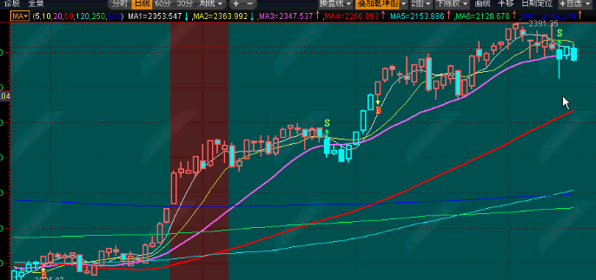

从目前大盘的情况看，能不能拐头向上，要从股票的四个要素分析大盘：量与价时与空

第一；就量价配合而言，前面的S点和后面的S点在位置上差不多，都是破20日线以后出来S。
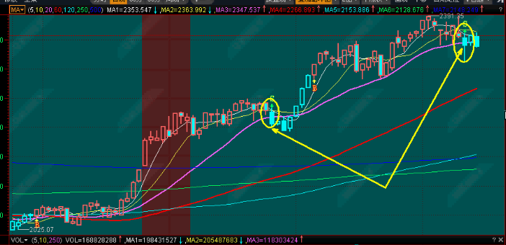
前面的S点对应的量能和后面的S点对应的量能区别在于：
前面的量能并不是非常大，后面的量能很明显比前面的量能要大。按照量能关系而言，上涨有量，下行量缩，这个是比较好判断的正常行情。
后面的这波行情，上涨的量能基本固定在一个水平上，下跌的放量迅速缩量。调整可能就是不一天两天的事情了。
所以从量价的配合来说，后面的S点调整的空间要比前面的S大。前面的S点调整两天结束了，后面的S点并不一定是调整两天就结束。我们重点看明天大盘是否再来一根阴线，如果真是如此,投资者要谨慎。现在的上证大盘不一定和以前一样拐回去。由于这次的量价关系发生了问题，空间也就发生了问题。这次的空间很可能比上次要大一些。
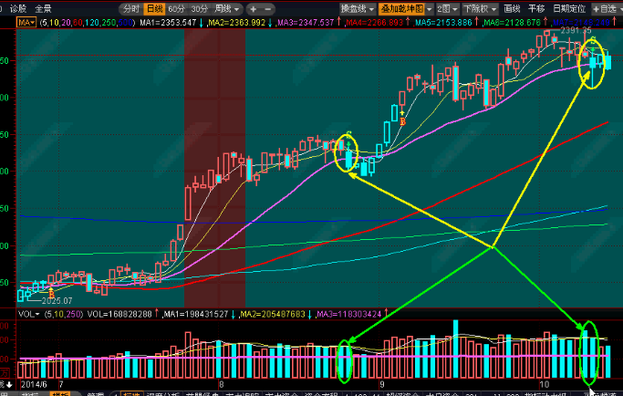

今天的量能处于年线的附近，没有达到我们认为的止跌的迹象，后面的量能没有达到年均量的位置，按照缩量明天还会来一根阴线，来一个缩量的过程。如果是这样上方对应的还会有一根阴线。
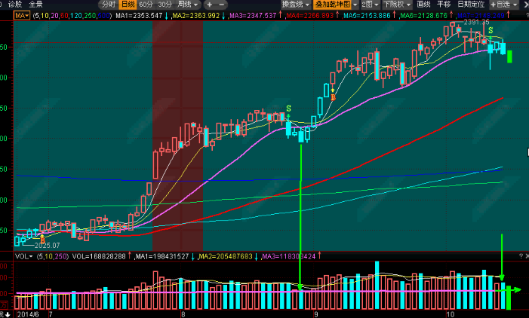
从盘口看，强弱值和涨跌幅是判断一只股票好坏的综合评判标准。
比如电力板块，涨跌幅和强弱值都排在前面，所以今天的电力板块是真正的强势板块。
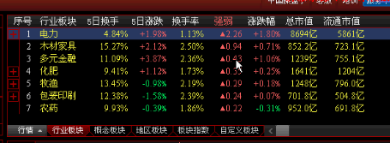
比如浙能电力600023
按照以前的思路，从龙腾四海的20跑到80， 这是试飞过程，不代表股票能涨多少。
打下来，拉回去。再打下来，再拉回去。可以看到其中两个上穿70的地方，上穿70就是我们认为打短线可以买入的地方。但并不是我们战法当中最终的结果，我们想要的结果是腾飞的地方。
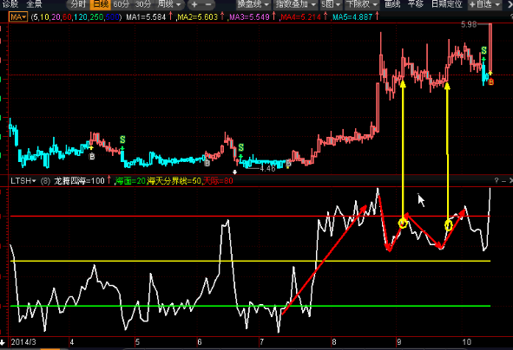

腾飞的位置在经过S点的确认以后，再一次上穿70，此时才是我们想要的腾飞的股票。虽说腾飞的位置才是我们想要的，那么浙能电力能不能买？可以追？
上证今天表现一般，但是这只股票开盘就往上拉，早早上穿了龙腾四海的70。
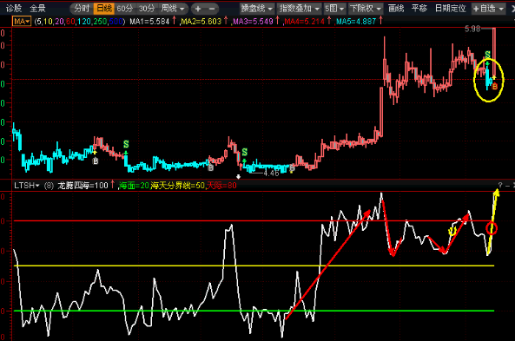


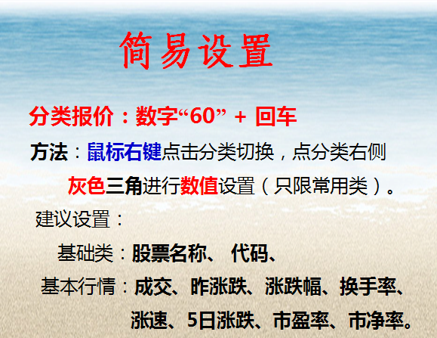

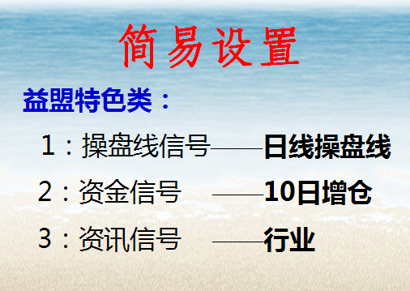
要找到分类报价，在键盘打出“60”键盘上回车一下就出来了。如图：
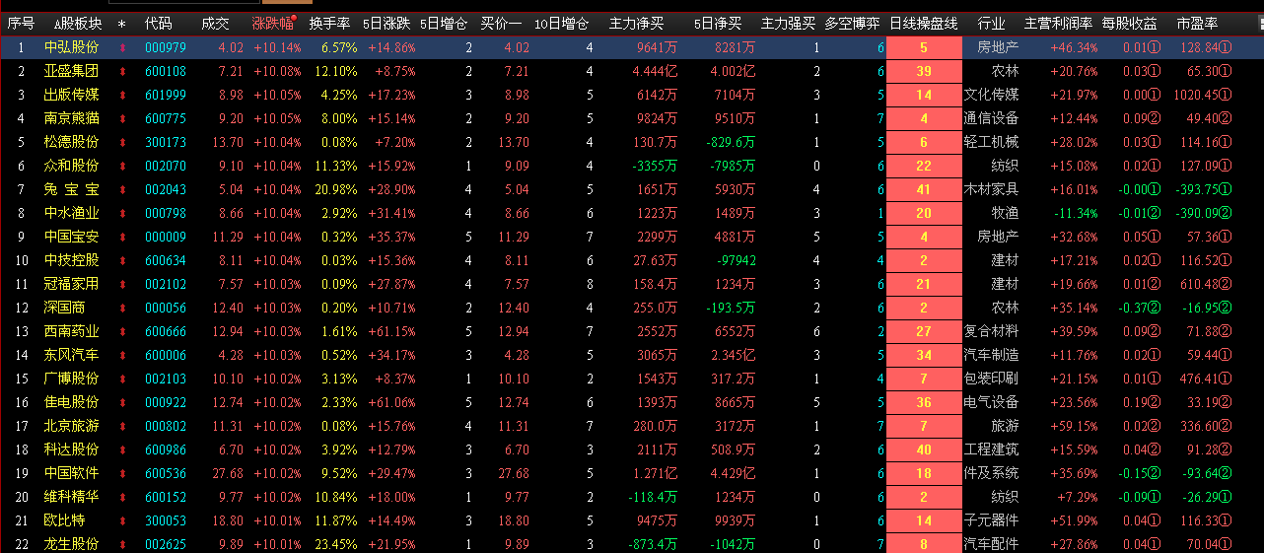

设置步骤：

点击序号栏目任意一栏“日线操盘线”“益盟特色”“操盘线信号”“日线操盘线”
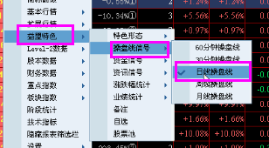
点击序号栏目任意一栏“益盟特色”“资金信号”“10日增仓”

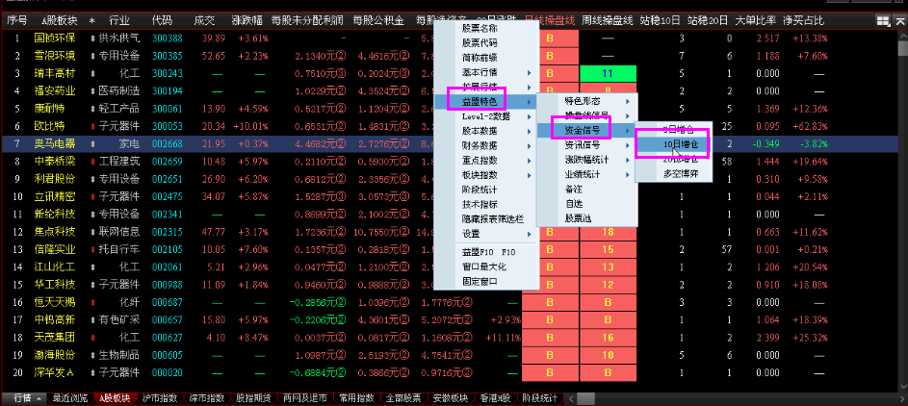

Level-2数据类：
1：大单比率
2：净买占比
3：超户——超户吸筹力度

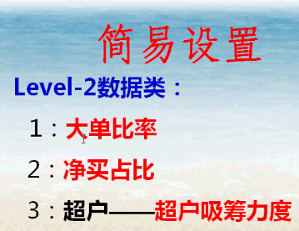
1：大单比率
设置步骤：点击序号栏目任意一栏，鼠标右键“level-2数据”“大单比率”

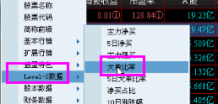
2：净买占比
设置步骤：点击序号栏目任意一栏，鼠标右键““level-2数据”“净买占比”
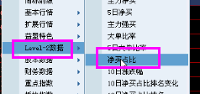

设置步骤：点击序号栏目任意一栏，鼠标右键““level-2数据”“超户”“超户吸筹力度”

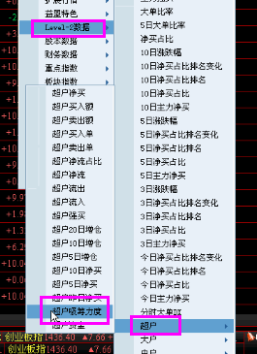

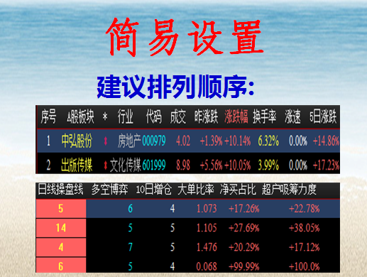
大单比率的作用：
如果一只股票想作为强势并有资金流入，把股价拉起来，它的大单比率数值一般认为在0.3以上，这只股票才有强势拉升的作用。大于0.3是比较基础的，大于0.5才有可能走出阳线。如果大单比率大于1这只股票随时有可能涨停。所以大单比率的作用从数值上面来讲，要大于某个数值。比如在大盘好的时候，我们要求大单比率的数值至少大于0.5以上，这样这只股票才有力度。另外大盘不好的时候，介于0.2就可以了，大部分股票都在出逃，如果一只股票走的好，0.2的大单比率就可以维持它的强劲。只要不掉下来，维持0.2就可以了。

超户吸筹力度
指的是超级资金
在软件下方有个龙虎，从龙虎中可以看出来。
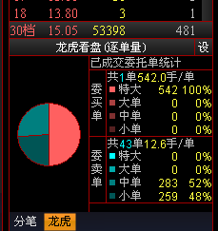

特大资金指的是超户，指的是左边的饼形图红色的部分，代表做多，如果是蓝色说明做空。如果谁在右边的饼形图占比最多说明谁的力度最大。


如果一只股票涨得好，要符合以下特征：
从K线上看，红多蓝少，红肥绿瘦，这是两个必须条件。
红多蓝少说明红线多，蓝线少。
红肥绿瘦说明红线比蓝线大。
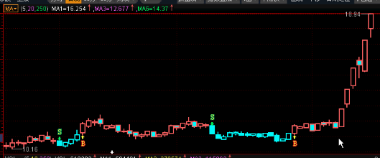
比如三根K线，这个是多方炮，两根阳线加一根阴线，往往在起涨初期出现，洗洗盘的说法。

这个是红三兵，代表三根阳线连续性出现，最有作用。

我们要捕捉的是底部红三兵
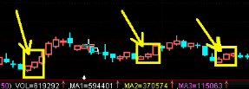

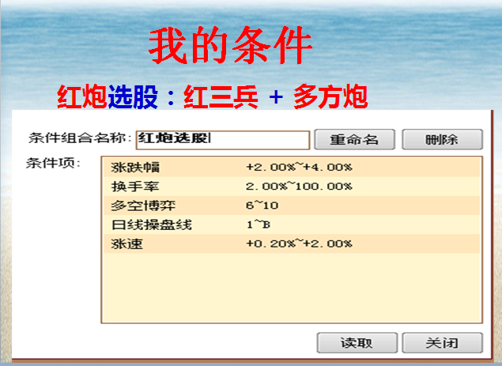

多空博弈：
多空博弈指的是10天里面有几根阳线
“60”回车以后，设置步骤：点击序号栏目任意一栏，鼠标右键出现“益盟特色”“资金信号”“多空博弈”

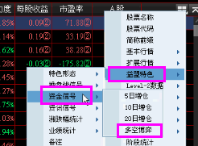

在软件中将涨跌幅设置成2%--4%，设置步骤如下：
“60”回车以后，设置步骤：点击序号栏目任意一栏，鼠标停留在涨跌幅上面，后边出现小三角形，鼠标左键点一下小三角，出现如图，设置涨跌幅成2%--4%.“确定”
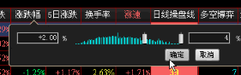
“60”回车以后，设置步骤：点击序号栏目任意一栏，鼠标停留在换手率上面，后边出现小三角形，鼠标左键点一下小三角，出现如图，设置换手率成2%--100%.“确定”
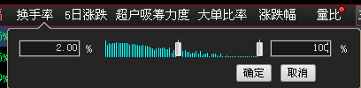
“60”回车以后，设置步骤：点击序号栏目任意一栏，鼠标停留在多空博弈上面，后边出现小三角形，鼠标左键点一下小三角，出现如图，设置多空博弈成6-10“确定”

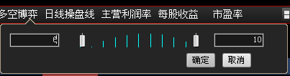
“60”回车以后，设置步骤：点击序号栏目任意一栏，鼠标停留在日线操盘线上面，后边出现小三角形，鼠标左键点一下小三角，出现如图，设置日线操盘线成1-B“确定”

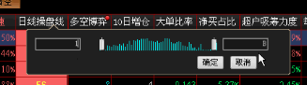
“60”回车以后，设置步骤：点击序号栏目任意一栏，鼠标停留在涨速上面，后边出现小三角形，鼠标左键点一下小三角，出现如图，设置涨速成0.2%-2%“确定”
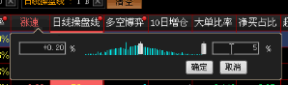

以上五个条件设置好以后，点击保存，设置名称“全盘强势简易选股”“确定”
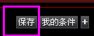

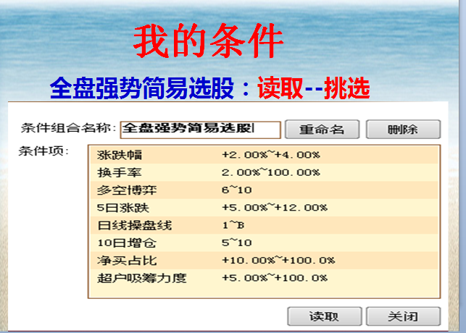
调出已经设置好的条件：

“我的条件”“全盘强势选股”“读取”“关闭”

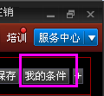
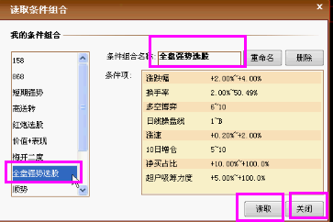

在软件中将涨跌幅设置成2%--10%，设置步骤如下：

“60”回车以后，设置步骤：点击序号栏目任意一栏，鼠标停留在涨跌幅上面，后边出现小三角形，鼠标左键点一下小三角，出现如图，设置涨跌幅成2%--10%.“确定”
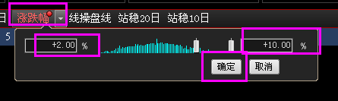

“60”回车以后，设置步骤：点击序号栏目任意一栏，鼠标停留在净买占比上面，后边出现小三角形，鼠标左键点一下小三角，出现如图，设置涨跌幅成10%--90.98%.“确定”

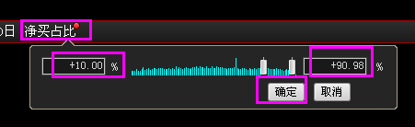

鼠标停留在超户吸筹力度上面，后边出现小三角形，鼠标左键点一下小三角，出现如图，设置超户吸筹力度成10%-100%“确定”
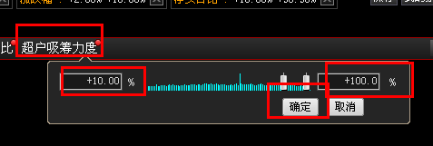

鼠标停留在换手率上面，后边出现小三角形，鼠标左键点一下小三角，出现如图，设置换手率成8%--100%.“确定”

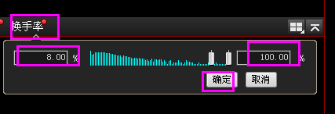
设定好以上条件以后点击“保存”名称“大换手率”“读取”
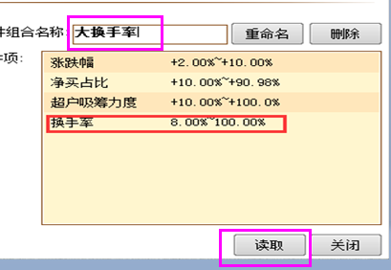

以后使用步骤：
60回车以后：“我的条件”“大换手率”“读取”“关闭”
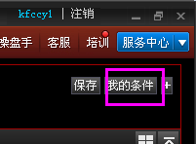
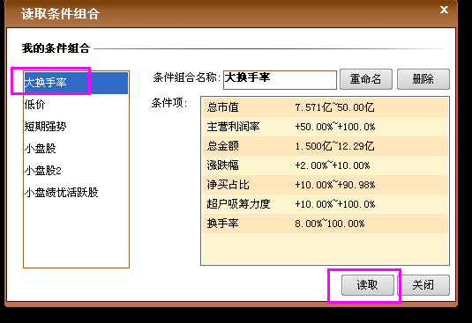

今日作业：
请把正确答案发以下邮箱地址：
xieqingjun@px.emoney.cn

相关课程链接：

8月26日 倍增量虚拟成交量指标：
http://v.emoney.cn/xyvideo/video?id=73289663
8月19日 多方红袍全盘强势选股法 ：
http://v.emoney.cn/xyvideo/video?id=72946965
9月9日 倍量+大单比率+乖离率(含苞待放)选股法
http://v.emoney.cn/xyvideo/video?id=73848906

9月12日 深度分析钢三连选股法
http://v.emoney.cn/xyvideo/video?id=73951213

9月23日 九重天战法之降龙有术
http://v.emoney.cn/xyvideo/video?id=74375060

8月12日 操盘线的分级介绍培训
http://v.emoney.cn/xyvideo/video?id=72674434

温馨提示：
告知大家，操作方法仅供参考，无法保证绝对的盈利或者无亏损，建议投资者在实际操作中保持良好心态，以此实战操作需自行承担风险。
